Projet 4

- Optimisation global du site
- Etre mieux référencer -> modifier légèrement les text si necessaire
- Ref local et reseau sociaux -> schema.org : adress etc
68 avenue alsace lorraine 33200 bordeaux
0556677889 lundi vendredi 10h 19h
- Ajouté balise meta reseau sociaux
- Accessibilité bonnes pratiques
-
- Titre h1 h2 h3
- div header etc
- Style dans js
- Html dans js
- Images trop lourdes + width height
- curseur sur filtre
- alt sur image

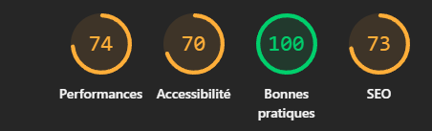
apres bug

Img caroussel :
